[华南农业大学某研究团队所发文章被质疑发生图片重叠](https://mp.weixin.qq.com/s?__biz=MzkzNTg2MDgwMQ==&mid=2247486576&idx=1&sn=023498c658e3212510e67fcd633f11f6&chksm=c3e769d337f3437abed2339f33b50e73f0efe5627c1e9c0f4ba907312a08221f9f9524771759&scene=126&sessionid=1743958707)

plus[Pubpeer Plus](javascript:void(0);)2025-04-04 09:00:20河南



2023 年 4 月 6 日，华南农业大学Gao Qi 研究团队，在***Journal of virology***上发表的题为**“African Swine Fever Virus Envelope Glycoprotein CD2v Interacts with Host CSF2RA to Regulate the JAK2-STAT3 Pathway and Inhibit Apoptosis to Facilitate Virus Replication”**的研究论文，**被质疑文中出现图片重叠。**

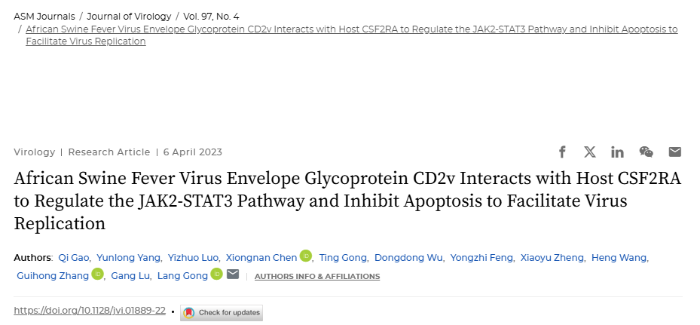

该文章于2025年1月在Pubpeer上被读者质疑：**文章出现图片重叠。**

同一张图片在两篇不同的论文中使用！

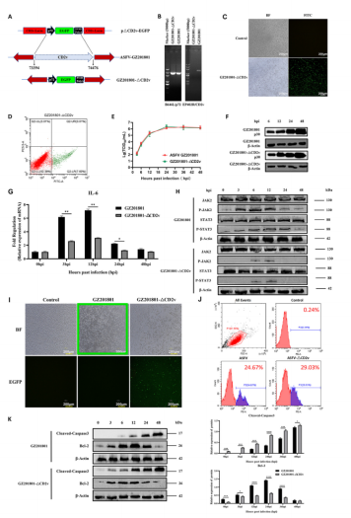

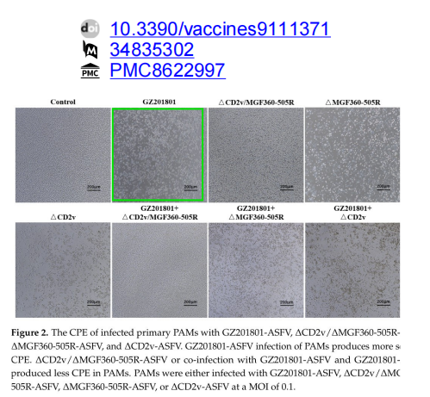

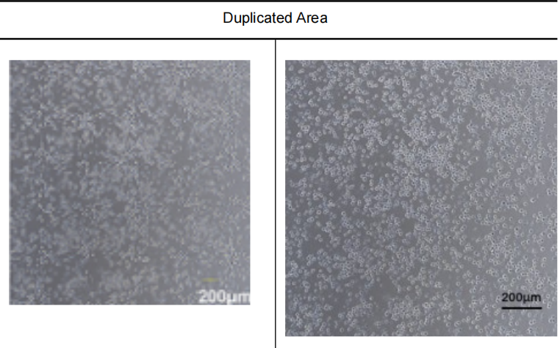

**相关消息**

https://pubpeer.com/publications/2D934A33A6F54226D892478A962339#2